м. Київ «29» вересня 2026 р.

ЗАПИТ ЦІНОВИХ ПРОПОЗИЦІЙ_3343LC
(далі – „Запит”)

Товариство Червоного Хреста України (далі – «Замовник») оголошує конкурс на місцеву закупівлю ключниць та візитниць з натуральної шкіри з брендуванням.
І. Опис позиції до закупівлі
№ | Найменування | Кількість | Додаткова інформація
1 | Ключниці темно-червоні з з брендуванням | 25 шт | Деталі в Додатку №1, Додатку №2 та Додатку №3 до Запиту
2 | Ключниці коричневі з брендуванням | 25 шт | Деталі в Додатку №1, Додатку №2 та Додатку №3 до Запиту
3 | Візитівниці світло-коричневі з брендуванням | 50 шт | Деталі в Додатку №1, Додатку №2 та Додатку №3 до Запиту
*Товариство Червоного Хреста України залишає за собою право змінювати кількість замовлення залежно від наявного фінансування до підписання договору.
** Товариство Червоного Хреста України залишає за собою право здійснювати додаткову закупівлю протягом терміну дії договору.
***Кожен учасник має право подати не більше однієї пропозиції.

Очікувана дата поставки товарів: до 20 календарних днів з моменту укладення договору
Місце поставки товарів та надання зразків: м. Київ(точну адресу буде надано Переможцю під час підписання договору).
Надання зразків: до початку серійного виробництва Виконавець надає Замовнику візуалізацію/зразок виробу з нанесеним логотипом для погодження.

ІІ. Кваліфікаційні вимоги до Учасника*
*Учасник процедури закупівель (далі - Учасник) - фізична особа-підприємець, юридична особа, яка подала цінову пропозицію.
№ | Обов’язкові кваліфікаційні вимоги до Учасника | Документи, які підтверджують відповідність кваліфікаційним вимогам
 | Право на здійснення підприємницької діяльності з відповідністю КВЕДам | - Копії свідоцтва про державну реєстрацію (для зареєстрованих до 07.05.2011 року, якщо їм не було видано Виписку) або Виписку з Єдиного державного реєстру юридичних осіб та фізичних осіб-підприємців, Витяг з Єдиного державного реєстру юридичних осіб та фізичних осіб-підприємців, в якому зазначаються основні види діяльності.  - Копії свідоцтва про реєстрацію платника податку на додану вартість або Витягу з реєстру платників єдиного податку (для зареєстрованих з 01.01.2014 року), або довідки з податкового органу про обрання системи оподаткування.
 | Вимоги до документів, що підтверджують якість та матеріал виробу | Учасник у складі пропозиції має надати один або декілька документів, що підтверджують виготовлення запропонованого виробу з натуральної шкіри та його відповідність заявленим технічним характеристикам, а саме:  - паспорт виробу та/або матеріалу;  - паспорт / сертифікат якості;  - технічну специфікацію;  - інший документ виробника та/або постачальника, що підтверджує матеріал виготовлення та заявлені технічні характеристики виробу.  Наданий документ (документи) повинен містити інформацію, достатню для підтвердження того, що матеріал виготовлення виробу - натуральна шкіра.
 | Безготівковий розрахунок | - Цінова пропозиція з зазначенням банківських реквізитів постачальника, умов оплати
 | Учасника не внесено до Єдиного державного реєстру осіб, які вчинили корупційні або пов’язані з корупцією правопорушення | - Лист-гарантія на бланку учасника (одним листом)
 | Учасник протягом останніх трьох років не притягувався до відповідальності за порушення, передбачене пунктом 4 частини другої статті 6, пунктом 1 статті 50 Закону України «Про захист економічної конкуренції», у вигляді вчинення антиконкурентних узгоджених дій, які стосуються спотворення результатів торгів (тендерів) | - Лист-гарантія на бланку учасника (одним листом)
 | Службова (посадова) особа Учасника, яка підписала цінову пропозицію, не було засуджено за злочин, вчинений з корисливих мотивів, судимість з якої не знято або не погашено у встановленому законом порядку | - Лист-гарантія на бланку учасника (одним листом)
 | Учасник не має заборгованості із сплати податків і зборів (обов’язкових платежів) | - Лист-гарантія на бланку учасника (одним листом)
 | Учасники при поданні цінової пропозиції повинні враховувати такі норми, учасник не є:  - громадянином російської федерації / Республіки Білорусь/Ісламської Республіки Іран (крім того, що проживає на території України на законних підставах);  - юридичною особою, утвореною та зареєстрованою відповідно до законодавства Російської Федерації/Республіки Білорусь/Ісламської Республіки Іран;  - юридичною особою, утвореною та зареєстрованою відповідно до законодавства України, кінцевим бенефіціарним власником, членом або учасником (акціонером), що має частку в статутному капіталі 10 і більше відсотків (далі - активи), якої є Російська Федерація/Республіка Білорусь/Ісламська Республіка Іран, громадянин Російської Федерації/Республіки Білорусь/Ісламської Республіки Іран (крім того, що проживає на території України на законних підставах), або юридичною особою, утвореною та зареєстрованою відповідно до законодавства Російської Федерації/Республіки Білорусь/Ісламської Республіки Іран, крім випадків, коли активи в установленому законодавством порядку передані в управління АРМА;  - пропонує в ціновій пропозиції товари походженням з Російської Федерації/Республіки Білорусь/Ісламської Республіки Іран, тимчасово окупованої території України.  *Замовник залишає за собою право відхилити цінову пропозицію без зазначення аргументації у разі, коли зазначені вище норми будуть не враховані. | - Лист-гарантія на бланку учасника (одним листом)
 | Схематичне зображення структури власності | - Крім фізичних осіб-підприємців
*У разі відсутності можливості надати певний документ згідно кваліфікаційних вимог або відповідно до норм чинного законодавства не є обов’язковим складення певного документа, вказаного в Запиті, то Учасник надає лист-роз’яснення в довільній формі, в якому зазначає законодавчі чи інші підстави ненадання відповідних документів або надання альтернативних документів, що стосуються підтвердження кваліфікаційних вимог.

ІІІ. Інша інформація:
    - Валютою цінової пропозиції є національна валюта України - гривня. Розрахунки здійснюватимуться у національній валюті України на розрахунковий рахунок Постачальника згідно з Договором про закупівлю.
    - Ціна пропозиції має бути остаточною, та не підлягати будь-яким коригуванням, пов'язаним зі змінами валютних курсів та іншими економічними факторами.
    - Всі документи, що входять у склад цінової пропозиції Учасника процедури закупівлі, надаються українською мовою.
    - Учасник погоджується та ознайомлений з умовами типового Договору ТЧХУ (Додаток №3 до Запиту).
    - Оплата здійснюється шляхом безготівкового перерахування коштів за системою 100% післяплати протягом 5-ти робочих днів по факту отримання товару та підписання відповідних накладних. Якщо Учасник пропонує власну систему оплати, просимо вказати її в Додатку №2. Згідно політик ТЧХУ передплата може застосовуватись лише як виключення та не може перевищувати 50% вартості.
    - Учасник повинен вказати торгову марку продукції, надати фото запропонованого товару та відповідні сертифікати якості на кожен вид продукції (товару). Обов’язково зазначити країну-виробника та країну- імпортера товару.
    - Будь – яке посилання на конкретні торговельну марку чи фірму, патент, конструкцію або тип предмета закупівлі, джерело його походження або виробника в даній документації застосовується із виразом «або еквівалент».
    - У разі відмінності пропозиції Учасника від технічного завдання (Додаток №2), рішення про допустимість такого відхилення приймається Замовником.
    - Замовник залишає за собою право вимагати від Учасників процедури закупівлі додаткові матеріали або інформацію, що підтверджують відповідність окремих положень пропозицій вимогам технічного завдання та юридичної особи як Учасника даної процедури закупівлі.
    - Перед підписанням Договору обов'язкове попереднє надання Постачальником демонстраційного зразку кожної одиниці товару для погодження Замовником протягом 10 календарних днів з моменту обрання Постачальника переможцем. Замовлення без попереднього погодження зразку набору не буде прийняте. Лише після повного погодження демонстраційного зразку, буде укладено договір з переможцем.
    - Пропозиція, подана Учасником, автоматично вважається чинною у разі продовження публікації Запиту цінових пропозицій, якщо Учасник не надіслав оновлену пропозицію.

IV. Склад пропозиції:
- Цінова пропозиція у формі Додатку №2 до цього Запиту;
- Погоджене технічне завдання у формі Додатку №1 до запиту;
- Документи, які підтверджують відповідність технічним та кваліфікаційним вимогам відповідно до РОЗДІЛУ II цього Запиту (Кваліфікаційні вимоги до Учасника);
- Також, можливо, додати до Вашої цінової пропозиції будь-які інші документи, що, на Вашу думку, можуть бути корисними для оцінки пропозиції (наприклад, рекомендаційні листи, тощо).

Запитання щодо цінової пропозиції надсилайте на електронну пошту: tender@redcross.org.ua до 05.10.2026р.

Цінові пропозиції приймаються на електронну пошту: tender@redcross.org.ua до 06.10.2026 року до 18:00.

Учасники, які виявили бажання прийняти участь в конкурсі, в обов’язковому порядку повинні зазначати предмет закупівлі в темі електронного листа при наданні своєї цінової пропозиції.
Наприклад: №3343LC_Конкурс на місцеву закупівлю ключниці та візитниці з брендуванням (де червоним зазначено предмет закупівлі).

V. Учасники при поданні цінової пропозиції повинні враховувати норми (врахуванням вважається факт подання цінової пропозиції, що учасник ознайомлений з даним нормами і їх не порушує, жодні окремі підтвердження не потрібно подавати):
- Постанови Кабінету Міністрів України «Про забезпечення захисту національних інтересів за майбутніми позовами держави Україна у зв’язку з військовою агресією Російської Федерації» від 03.03.2022 № 187, оскільки замовник не може виконувати зобов’язання, кредиторами за якими є Російська Федерація або особи, пов’язані з країною-агресором, що визначені підпунктом 1 пункту 1 цієї Постанови; — постанови Кабінету Міністрів України «Про застосування заборони ввезення товарів з Російської Федерації» від 09.04.2022 № 426, оскільки цією постановою заборонено ввезення на митну територію України в митному режимі імпорту товарів з Російської Федерації;
- Закону України «Про забезпечення прав і свобод громадян та правовий режим на тимчасово окупованій території України» від 15.04.2014 № 1207-VII. А також враховувати, що в Україні забороняється здійснювати закупівлі товарів, робіт і послуг у юридичних осіб — резидентів Російської Федерації / Республіки Білорусь державної форми власності, юридичних осіб, створених та/або зареєстрованих відповідно до законодавства Російської Федерації/ Республіки Білорусь, та юридичних осіб, кінцевими бенефіціарними власниками (власниками) яких є резиденти Російської Федерації / Республіки Білорусь, та/або у фізичних осіб (фізичних осіб — підприємців) — резидентів Російської Федерації / Республіки Білорусь, а також закупівлі в інших суб’єктів господарювання, що здійснюють продаж товарів, робіт і послуг походженням з Російської Федерації / Республіки Білорусь.
- Факт подання цінової пропозиції Учасником - фізичною особою чи фізичною особою-підприємцем, яка є суб’єктом персональних даних, вважається безумовною згодою суб’єкта персональних даних щодо обробки її персональних даних у зв’язку з участю в процедурі закупівлі, відповідно до абзацу 4 статті 2 Закону України «Про захист персональних даних» від 01.06.2010 № 2297-VI. В усіх інших випадках, факт подання цінової пропозиції Учасником – юридичною особою, що є розпорядником персональних даних, вважається підтвердженням наявності у неї права на обробку персональних даних, а також надання такого права замовнику, як одержувачу зазначених персональних даних від імені суб’єкта (володільця). Таким чином, відповідальність за неправомірну передачу замовнику персональних даних, а також їх обробку, несе виключно Учасник, що подав цінову пропозицію.

VI. Підписанням та поданням своєї цінової пропозиції учасник погоджується з наступним:
- Участь у закупівлі товарів пов'язаних осіб або ж змова учасників місцевої закупівлі товарів забороняється. У разі виявлення таких фактів, результати закупівлі будуть відмінені або Договір з відповідним Постачальником буде достроково розірвано в односторонньому порядку з поверненням всього отриманого таким Постачальником за Договором та відшкодуванням збитків завданих Замовнику.
- Пропозиція може бути відхилена, та/або Договір може бути розірваний, якщо є будь-які докази, що підписання Договору або виконання Договору включають в себе хабарництво або будь-які інші незаконні дії.
- За підроблення документів, печаток, штампів та бланків чи використання підроблених документів, печаток, штампів, Учасник несе кримінальну відповідальність згідно законодавства України.
- Учасник самостійно одержує всі необхідні документи, пов’язані з поданням його пропозиції, та несе всі витрати на їх отримання.
- На Учасника (його посадових осіб) не поширюється дія економічних Санкцій*.
Санкції* - Санкції Ради безпеки ООН, Відділу з контролю за іноземними активами Державного казначейства США, Департаменту торгівлі Бюро промисловості та безпеки США, Державного департаменту США, Європейського Союзу, України, Великобританії або будь-якої іншої країни чи організації, рішення і акти якої є юридично обов'язковими.
- Учасника (його посадових осіб) не включено до:
Санкцій РНБО (Ради національної безпеки і оборони України).
Санкційного списку Міністерства Фінансів США (OFAC).
Санкційного списку Канади.
Санкційного списку ЄС.
Зведеного санкційного списку Австралії.
Санкційного списку Великобританії.
Санкційного списку Японії проти РФ у зв'язку з подіями в Україні.
Санкційних списків Бюро промисловості та безпеки (BIS) Міністерства торгівлі США.
6.7. Учасники погоджуються та підтверджують, що в Товаристві діють відповідні політики, які доступні на офіційному веб-сайті Товариства Інформаційна база – Товариство Червоного Хреста України (redcross.org.ua). Посилання на відповідні положення зазначених політик є обов'язковими для включення в договори.

VII. Методика обрання переможця процедури місцевої закупівлі.
Спочатку серед поданих цінових пропозицій відбираються пропозиції, які відповідають технічним, кваліфікаційним та іншим вимогам до предмета закупівлі та постачальника, які містяться у цьому Запиті. З відібраних цінових пропозицій обирається пропозиція з найнижчою ціною та постачальник/виконавець, який подав таку цінову пропозицію, оголошується переможцем процедури місцевої закупівлі.
Визначення переможця даної процедури закупівлі відбудеться, протягом 10 робочих днів з дати розгляду цінових пропозицій. Результати процедури закупівлі буде повідомлено всім учасникам протягом 2 (двох) робочих днів з дати прийняття рішення про визначення переможця шляхом розміщення відповідного повідомлення на сайті Товариства або надсилання відповідних повідомлень всім учасникам електронною поштою. В разі необхідності погодження вибору переможця донором, термін визначення переможця може бути продовжено.
*Повідомляємо, що Товариство Червоного Хреста України проводить закупівлю відповідно до внутрішніх локально нормативних документів. Окремо звертаємо увагу, що протокол розкриття цінових пропозицій не передбачено вищезазначеними документами. Також повідомляємо, що Товариство Червоного Хреста України не керується Законом України «Про публічні закупівлі».
VIII. Укладання Договору
Замовник укладає Договір про закупівлю з Учасником, який визнаний переможцем, протягом строку дії його пропозиції, не пізніше ніж через 20 днів з дня прийняття рішення про намір укласти Договір про закупівлю відповідно до вимог тендерної документації та пропозиції Учасника-переможця. Переможець закупівлі зобов'язаний надати заповнений проєкт типового договору, що відповідає наданій ціновій пропозиції, в електронному вигляді на електронну адресу відповідальної особи протягом двох робочих днів з моменту отримання офіційного повідомлення про визнання його переможцем. Умови Договору про закупівлю не повинні відрізнятися від змісту цінової пропозиції переможця процедури закупівлі. Істотні умови Договору про закупівлю не можуть змінюватися після його підписання до виконання зобов’язань сторонами в повному обсязі. Зміни до Договору про закупівлю оформлюються в такій самій формі, що й Договір про закупівлю, а саме у письмовій формі шляхом укладення додаткової угоди до Договору. У разі відмови переможця від підписання Договору про закупівлю відповідно до вимог Запиту на закупівлю та пропозиції Учасника-переможця, замовник відхиляє цінову пропозицію такого Учасника та визначає переможця серед тих Учасників, строк дії цінової пропозиції яких ще не минув.

Начальник відділу програмних закупівель ____________ Даниленко Ю.В.
Додаток №1 до Запиту
ТЕХНІНЧІ ВИМОГИ

До початку серійного виробництва Учасник обраний постачальником має надати Замовнику візуалізацію/зразок виробу за нанесенням логотипу методом тиснення.

№ | Найменування | Технічні характеристики | Візуалізація
1  2 | Ключниця темно-червона з брендуванням  та  Ключниця коричнева з брендуванням | Шкіряна ключниця з нанесенням логотипу.  Матеріал: натуральна гладка, однорідна шкіра ВРХ (великої рогатої худоби), товщиною 1,2–1,5 мм.  Колір: бордовий/винний/коричневий.  Допустимі відтінки коричневого: PANTONE 490 C, 491 C, 492 C, 497 C, 498 C, 499 С.  Допустимі відтінки бордового: PANTONE 504 C, 505 C, 506 C, 221 C, 222 C, 207 C, 208 C, 209 C, 200 C, 201 C, 202 C, 193 C, 194 C, 195 C.  Фінальний відтінок погоджується із Замовником.  Форма: горизонтальна, з клапаном  Розмір: 135 х 60 х 20 мм в закритому вигляді. Допустимі відхилення виробу ±5 мм.  Конструкція: компактна ключниця книжкового типу для довгих ключів, з 6-ма внутрішніми кріпленнями для ключів, типу карабін.  Застібка: дві металеві кнопки.  Фурнітура: металева, якісна та зносостійка.  Вимоги до брендування:  логотип, напис «Ukrainian Red Cross» та декоративний орнамент наносяться на зовнішню лицьову сторону виробу відповідно до макета, наданого Замовником.  Макет: надається Замовником. Розмір, розташування, пропорції та взаємне розміщення елементів брендування мають відповідати наданому макету.  Метод нанесення: сліпе (безфольгове) тиснення на натуральній шкірі, без використання фарби та фольги.  Вимоги до якості: виріб має бути без видимих дефектів, плям, подряпин та пошкоджень; краї, шви та місця кріплення фурнітури мають бути акуратно оброблені.  Допускаються незначні відмінності текстури та відтінку натуральної шкіри, обумовлені природними властивостями матеріалу та технологією виробництва, за умови збереження загального кольорового рішення виробу. Не допускаються дефекти, що впливають на зовнішній вигляд, функціональність або довговічність виробу. | 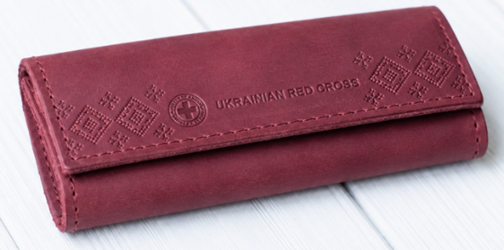  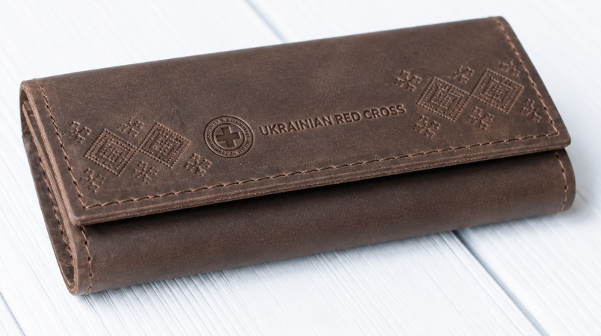
3 | Візитниця світло-коричнева з брендуванням | Матеріал: натуральна гладка, однорідна шкіра ВРХ (великої рогатої худоби), товщиною 1,2–1,5 мм.  Колір: коричневий.  Допустимі відтінки коричневого: PANTONE 490 C, 491 C, 492 C, 497 C, 498 C, 499 С.  Фінальний відтінок погоджується із Замовником до початку виготовлення продукції.  Форма: горизонтальна.  Конструкція: компактна візитниця книжкового типу з внутрішніми відділеннями/кишеньками для карток.  Місткість: не менше 20 стандартних візитних карток.  Фіксація: еластична стрічка  Розмір: 105 × 70 мм у закритому вигляді, допустиме відхилення ±5 мм. Конструкція та розмір виробу мають забезпечувати вільне розміщення стандартних візитних карток розміром до 90 × 50 мм.  Вимоги до брендування:  логотип, напис «Ukrainian Red Cross» та декоративний орнамент наносяться на зовнішню лицьову сторону виробу відповідно до макета, наданого Замовником.  Макет: надається Замовником. Розмір, розташування, пропорції та взаємне розміщення елементів брендування мають відповідати наданому макету.  Метод нанесення: сліпе (безфольгове) тиснення на натуральній шкірі, без використання фарби та фольги.  Вимоги до якості: виріб має бути новим, без видимих дефектів, плям, подряпин та пошкоджень; краї, шви та внутрішні відділення мають бути акуратно виконані.  Допускаються незначні відмінності текстури та відтінку натуральної шкіри, обумовлені природними властивостями матеріалу та технологією виробництва, за умови збереження загального кольорового рішення виробу. Не допускаються дефекти, що впливають на зовнішній вигляд, функціональність або довговічність виробу. | 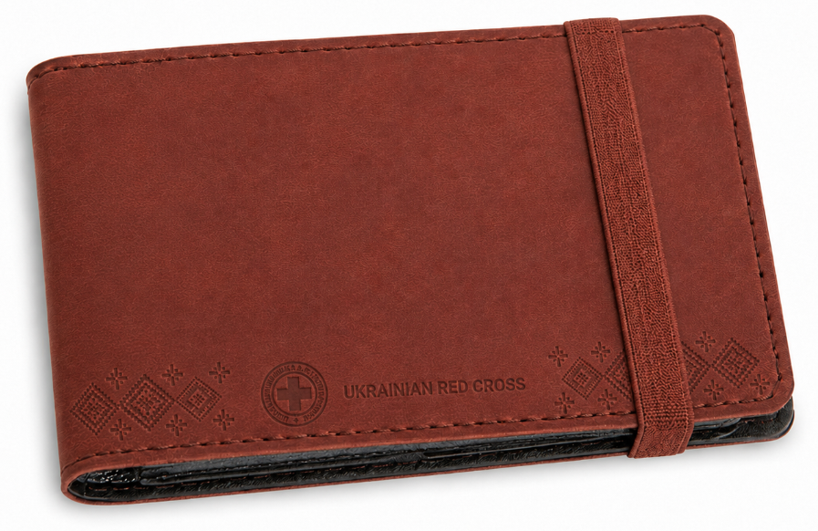

Перед поданням пропозиції Учасник ознайомлюється з технічними вимогами до виробів.
В разі відмінності пропозиції Учасника від технічних вимог, рішення про допустимість таких відхилень приймається Замовником.

Керівник організації/ФОП: _________________________ ( ____________________)
МП дата підпис ПІБ

